培训缴费平台使用说明

1. 参加培训人员注册登录

1.登录缴费平台：电脑端：<https://cwpay.zjweu.edu.cn> ，（浏览器建议：edge、360极速、谷歌），或手机微信端扫下面二维码：

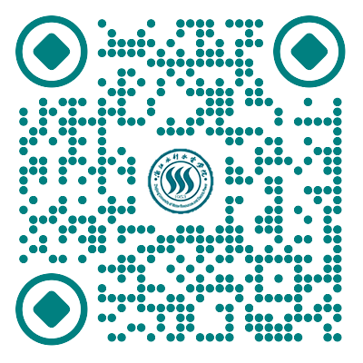

2.选择“外”，填写正确的注册信息，\***账号填写身份证号**，**\*验证码英文字母需要大写**



（若登录界面无法显示验证码，请更换至建议的浏览器）

1. 开票信息维护

登录进入“个人中心”

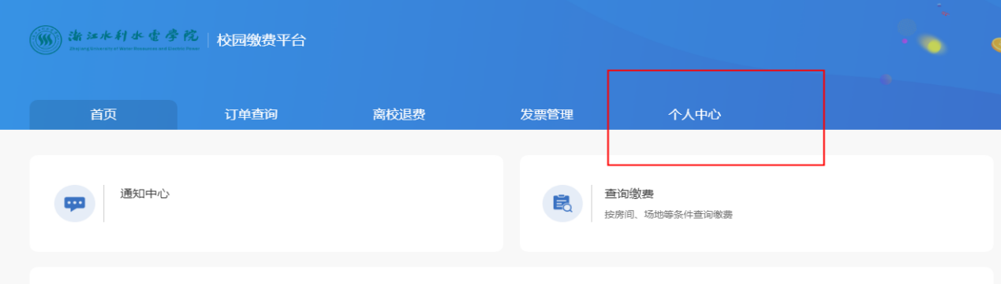

点击“管理抬头”，添加新的开票抬头



（**注意：发票类型、发票抬头和纳税人识别号必须准确**）。

1. 按照缴费项目缴费

进入首页，选择相应地缴费项目（2024年度全省农村水电站岗位培训班），**在缴费期间**里进行缴费。

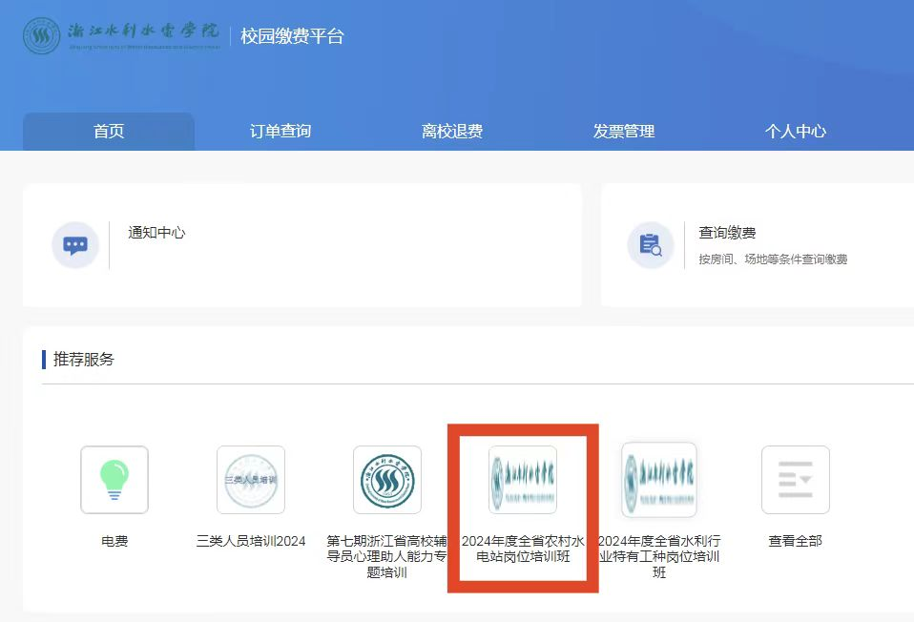

1. 票据获取

进入平台的发票管理模块，自行下载或打印票据。（注：须开票员开具发票后才能在发票管理模块查询到发票）



**\*通过缴费平台缴费的，一律开具浙江增值税电子普通发票。**